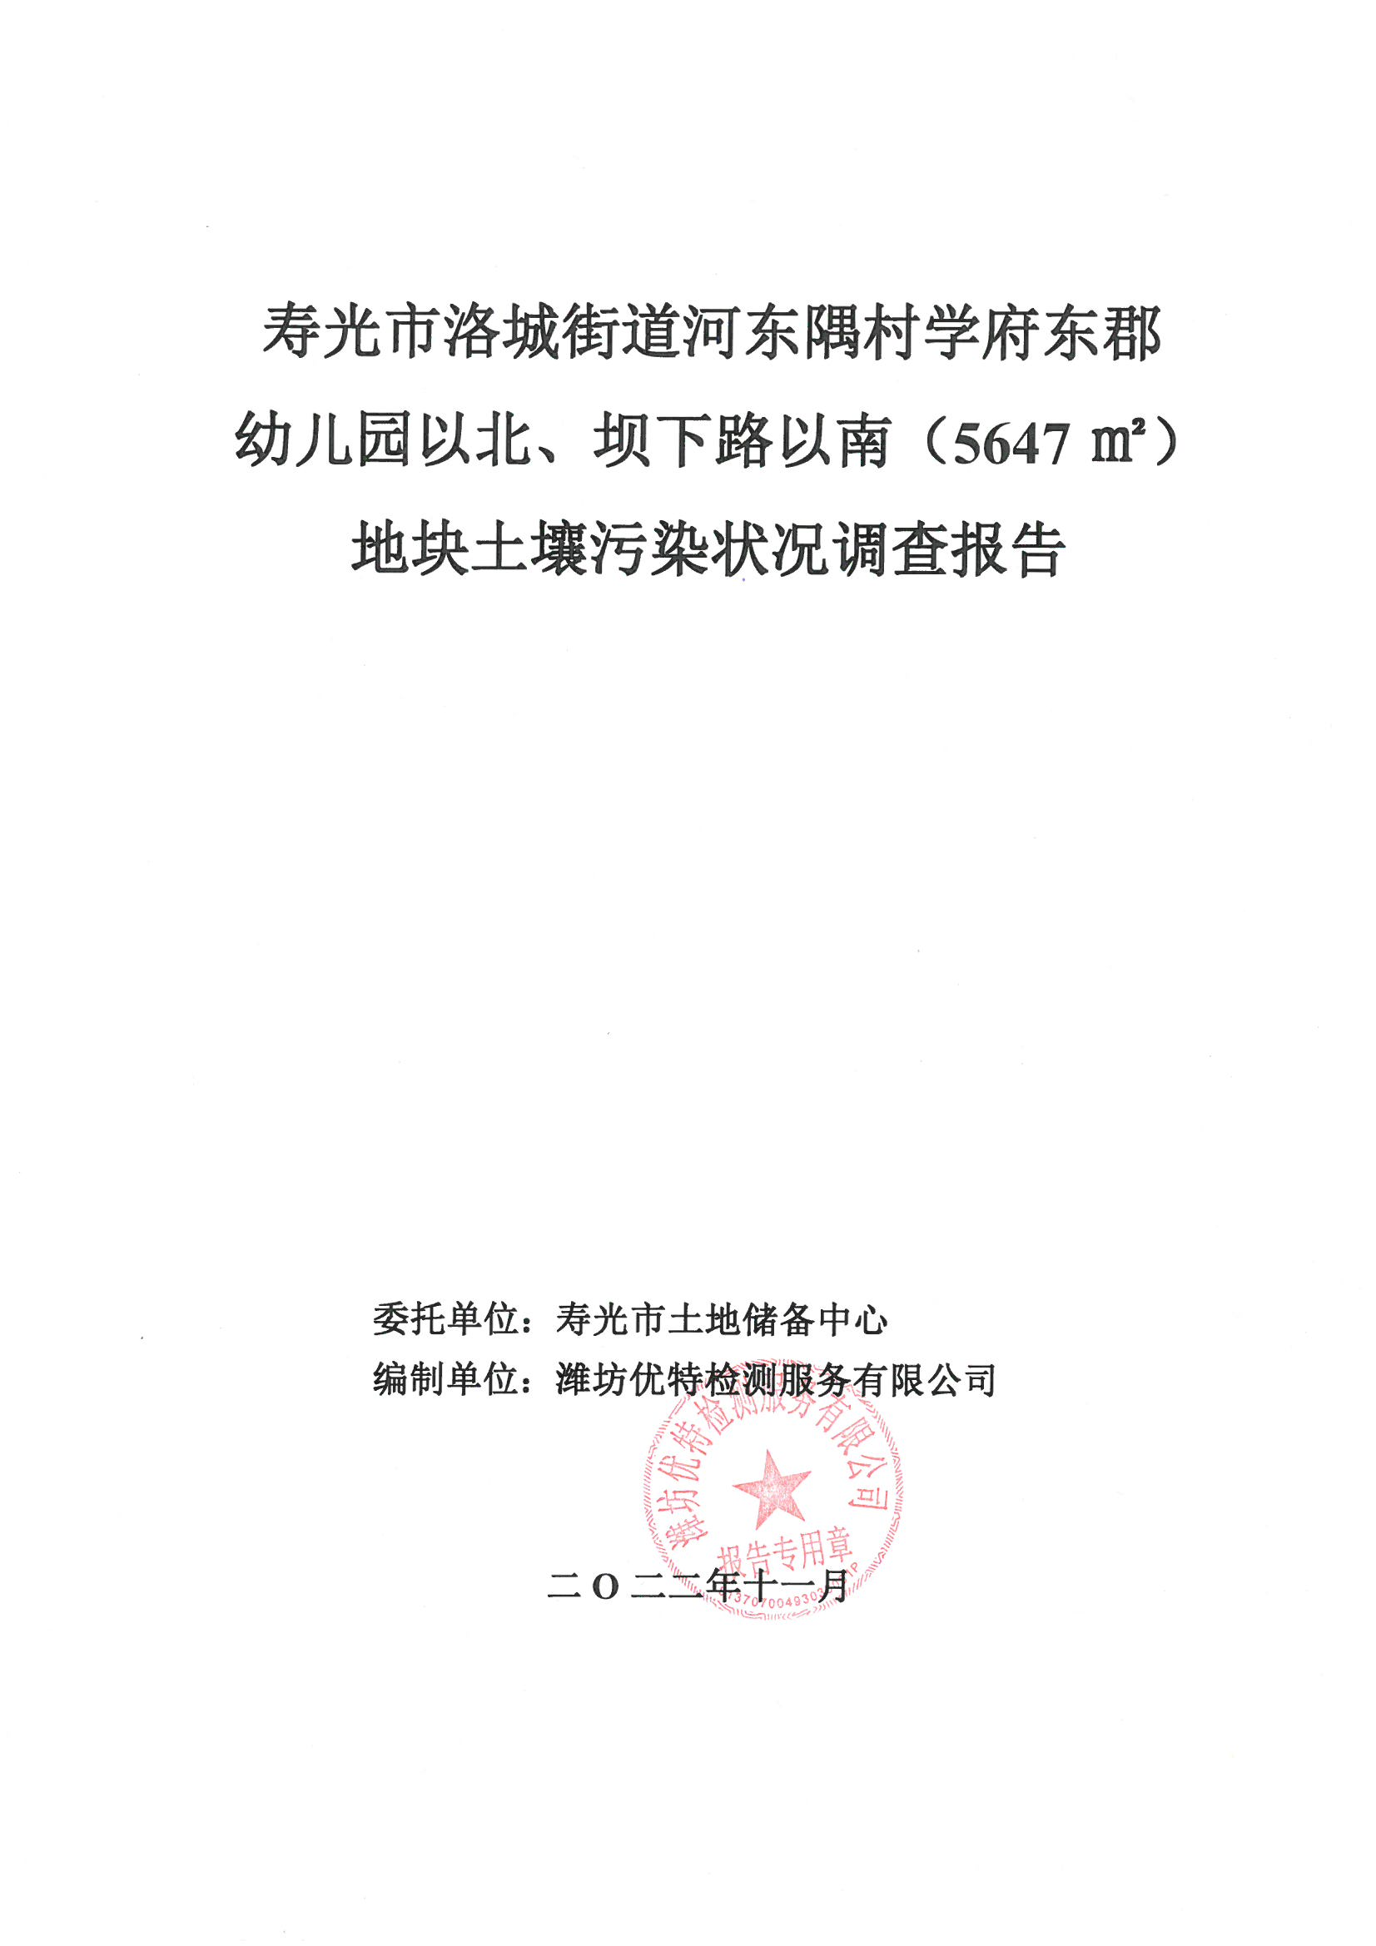

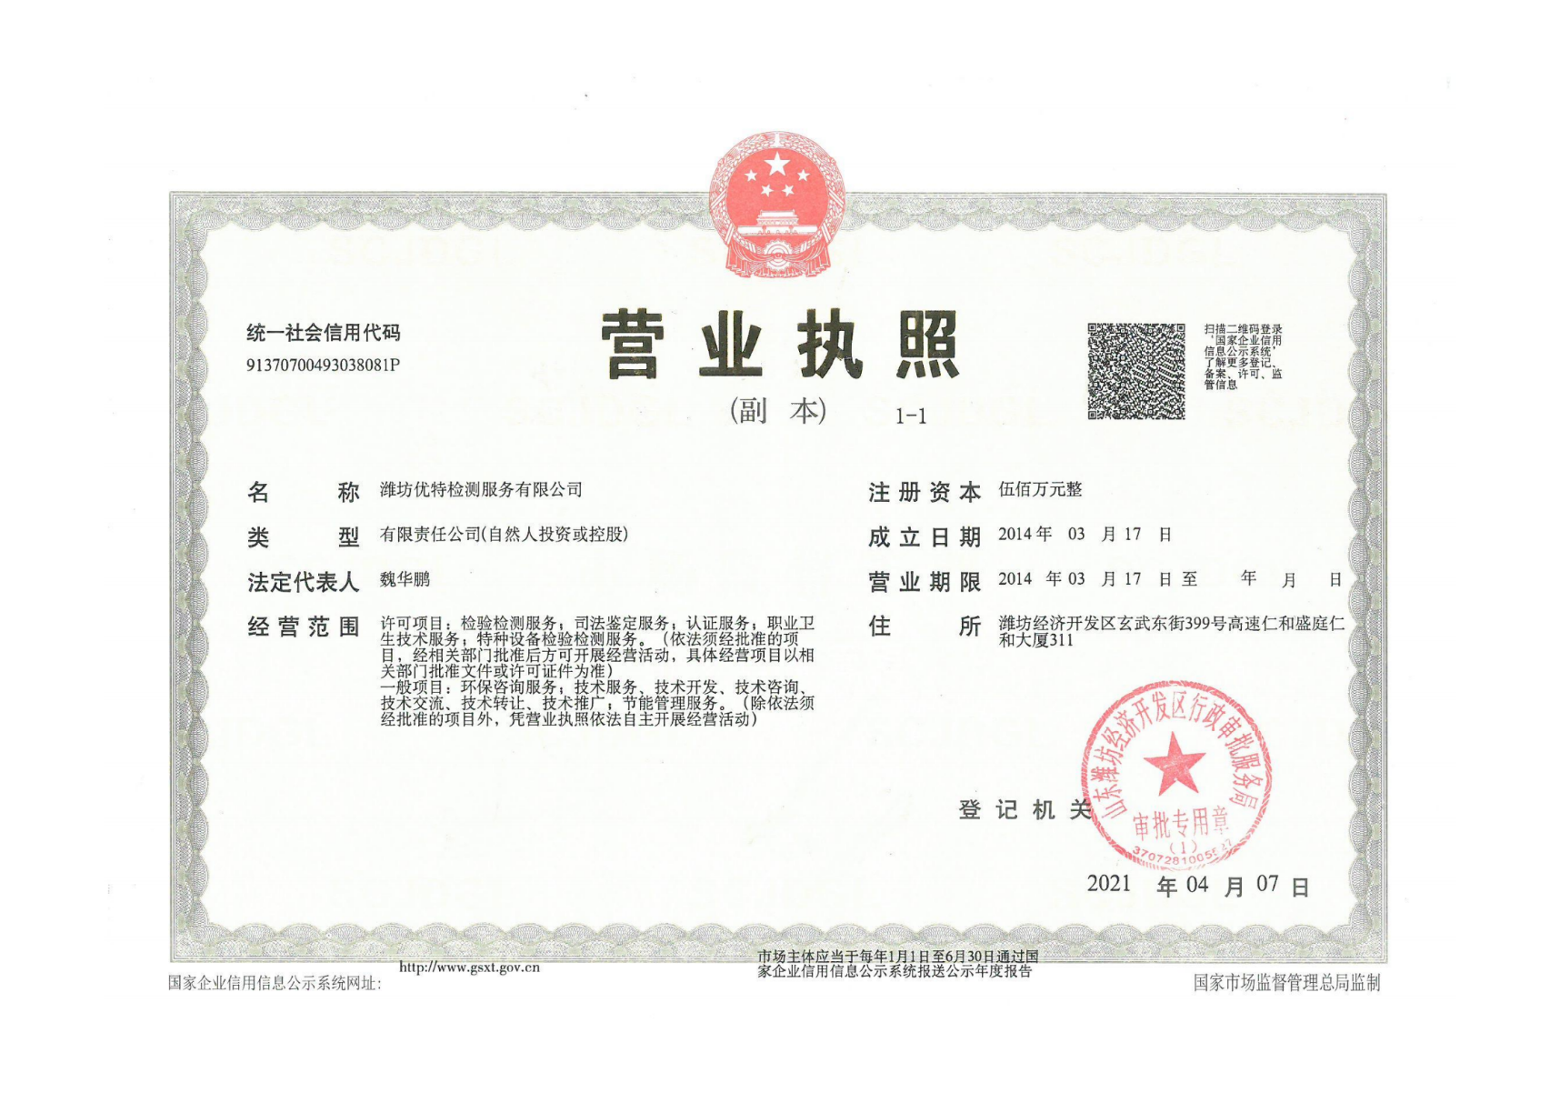

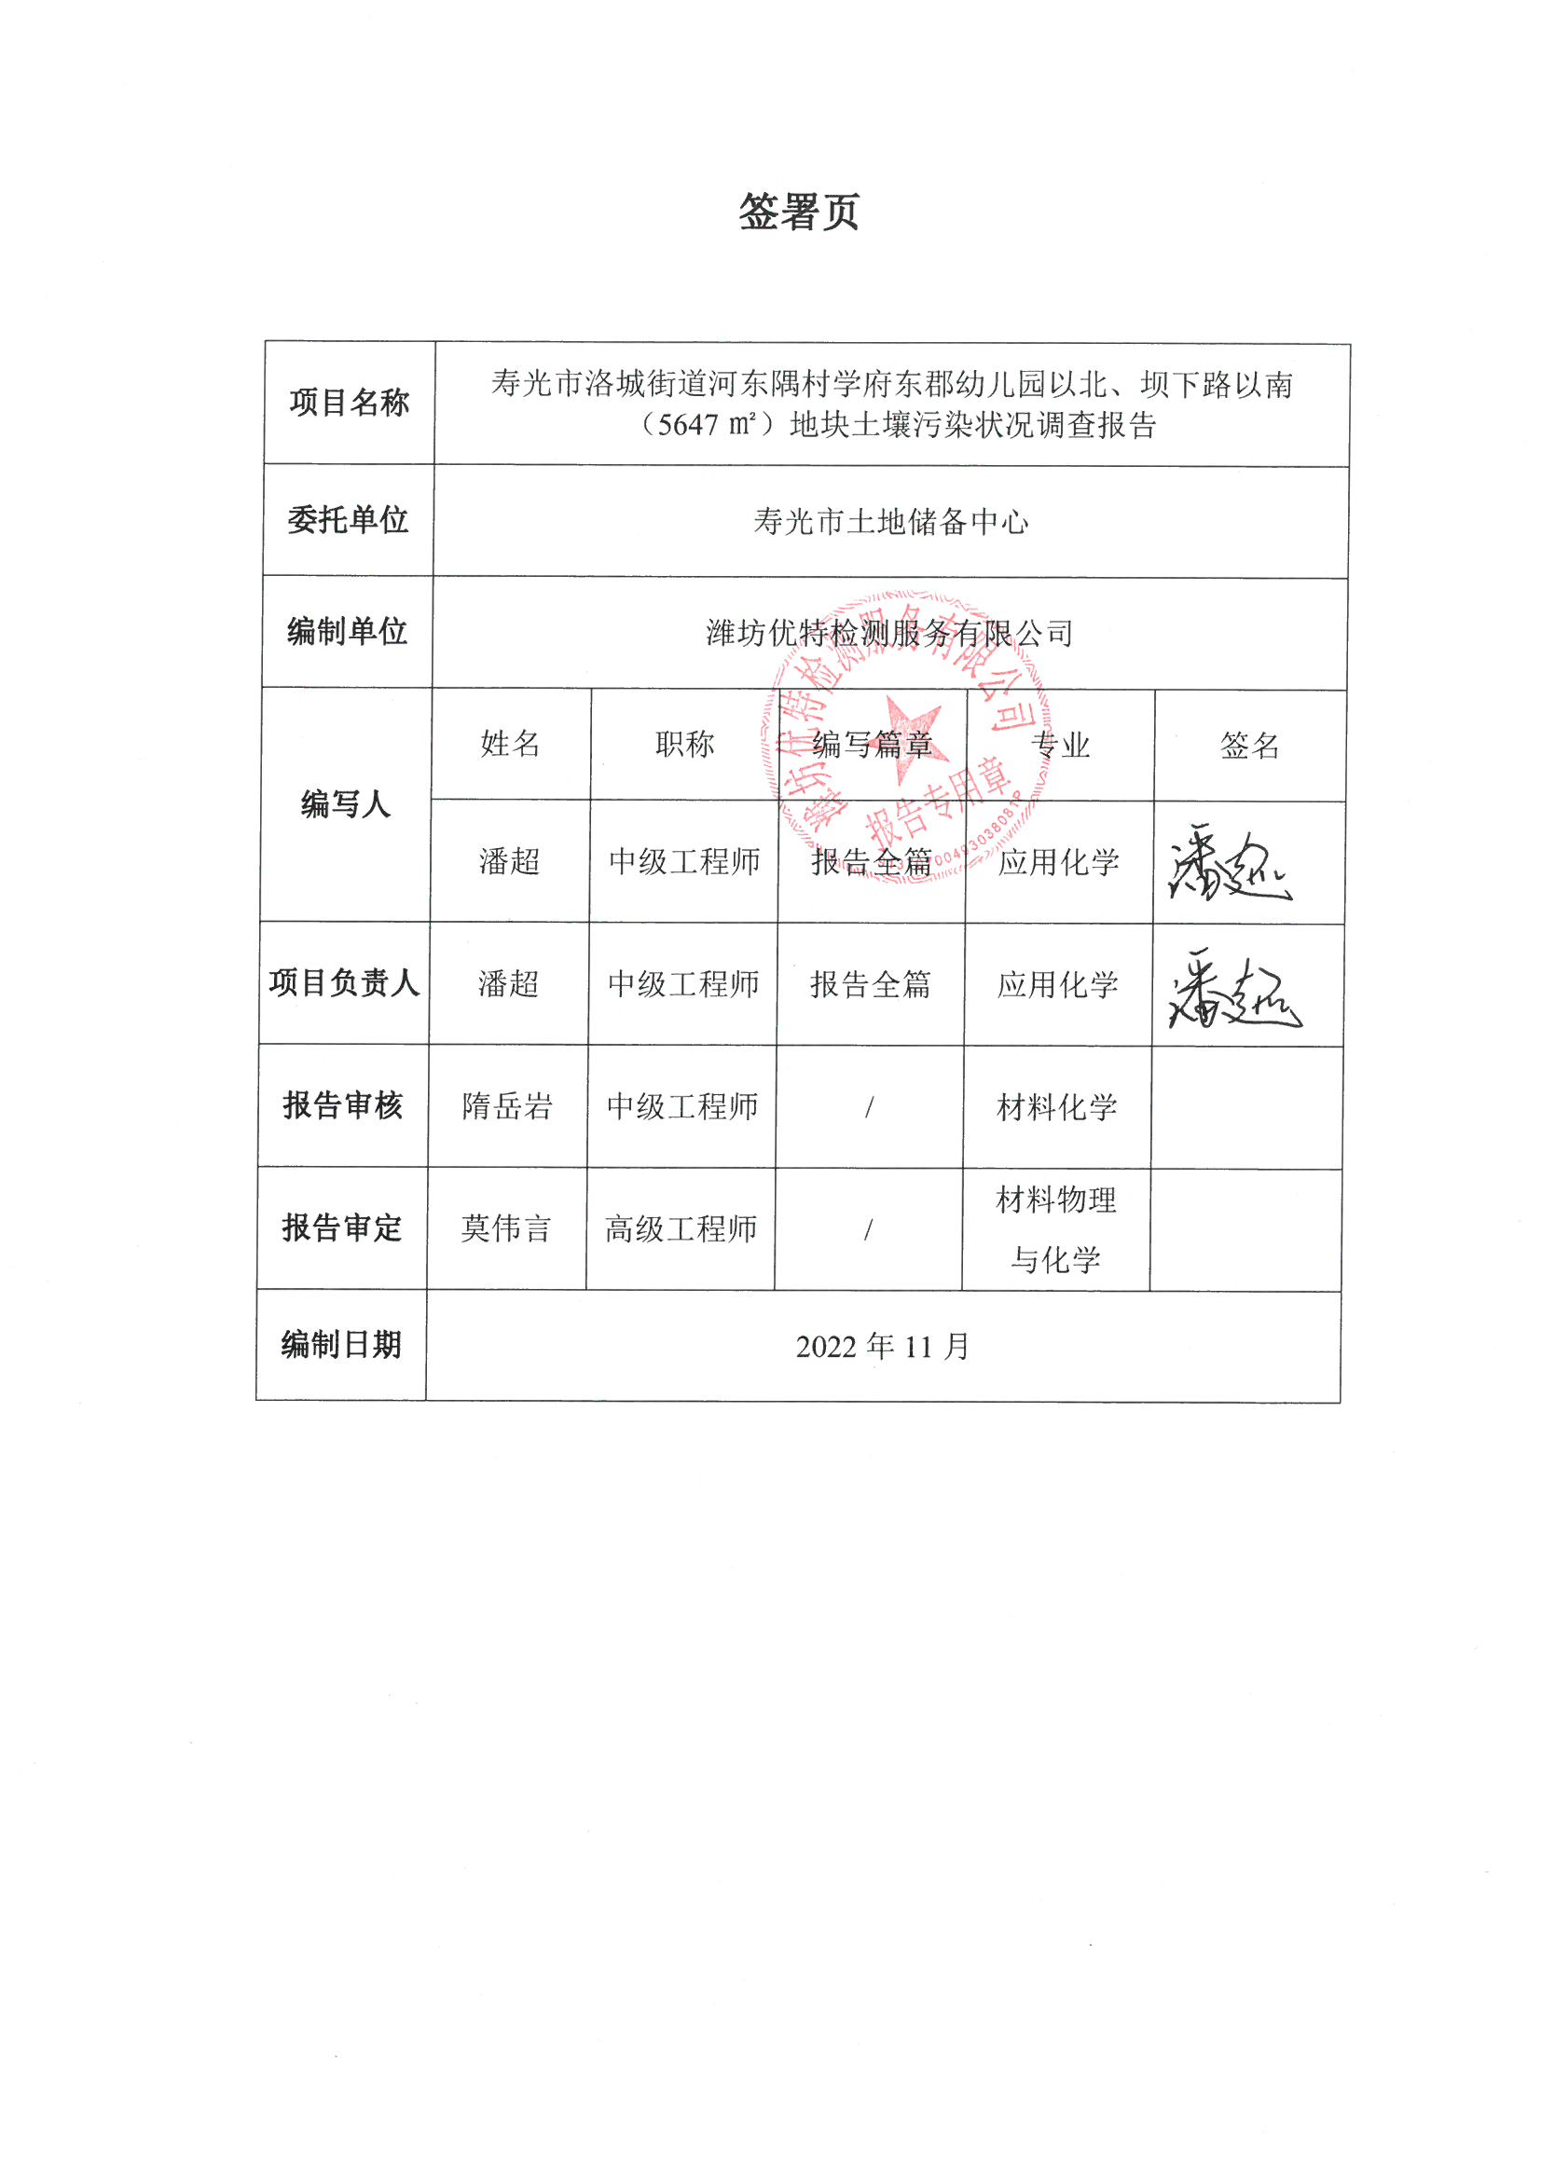

目录
第一章 前言 1
第二章 概述 2
2.1调查背景 2
2.2调查范围 2
2.3调查目的和原则 4
2.4调查与评估依据 5
2.5调查方法及技术路线 6
第三章 地块概况 8
3.1地块环境概况 8
3.2地块周边环境 26
3.3地块使用历史和现状 31
3.4相邻地块历史和现状 35
3.5地块用地规划 42
第四章 污染识别 43
4.1资料收集与分析 43
第五章 现场踏勘和人员访谈 46
5.1 现场踏勘 46
5.2 人员访谈 53
5.3有毒有害物质储存和处置情况分析 55
第六章 结果和分析 56
6.1 资料收集、现场踏勘、人员访谈一致性分析 56
6.2 调查地块内环境状况分析 59
6.3 调查地块相邻及周边地块环境状况分析 59
6.4不确定性分析 59
6.5 第一阶段土壤污染状况调查工作总结 60
第七章 结论和建议 62
7.1结论 62
7.2建议 62
附件1地块勘测定界图 63
附件2现场踏勘记录表 64
附件3快速检测仪器校准记录 66
附件4快速检测检测数据原始记录 67
附件5人员访谈表 70
附件6《岩土工程勘察报告》 78
附件7寿光市城市总体规划（2015-2030年）中心城区用地规划图 112
附件8《潍坊市地表水环境质量月报》 113
附件9 质控报告 118
附件10 委托书 136
附件11 申请人承诺书 137
附件12 评审申请 138
附件13 评审申请表 139
附件14 报告出具单位承诺书 143
附件15 召开会议的函 144
附件16 现场勘察记录表 148
附件17 会议人员签到表 150
附件18 专家名单 151
附件19 保密承诺书 152
附件20 专家评审意见 155
附件21专家意见表 156
附件22 报告评价得分表 159
附件23修改说明 173
附件24审查复核意见表 191

第一章 前言
寿光市洛城街道河东隅村学府东郡幼儿园以北、坝下路以南（5647㎡）地块（以下简称“本地块”）位于寿光市洛城街道河东隅村学府东郡幼儿园以北、坝下路以南，地块中心地理坐标为北纬：36.87769°，东经：118.81146°，地块总面积为5647m²。本地块原为河东隅村农用地，2018年之前种植种植茄子、丝瓜、辣椒，2018年后该地块闲置。现该地块处于土地收储阶段后期拟用于学府东郡五期项目住宅楼建设，地块内未从事过工业生产活动。
调查地块原土地用途为农用地，土地收储后拟规划为居住用地建设学府东郡5期住宅项目，土地性质拟变更为建设用地中第一类用地，根据《中华人民共和国土壤污染防治法》（2019年1月1日起施行）第五十九条第一款规定，“变更为住宅、公共管理与公共管理服务用地的，变更前应当按照规定开展土壤污染状况调查”。
受寿光市土地储备中心委托，我单位（山潍坊优特检测服务有限公司）对本地块开展土壤污染状况调查工作。接受委托后，我单位依据《建设用地土壤污染状况调查技术导则》（HJ25.1-2019）、《建设用地土壤环境调查评估技术指南（试行）》（环保部令﹝2017﹞72号）等相关技术导则要求，开展了土壤污染状况调查工作并编制了《寿光市洛城街道河东隅村学府东郡幼儿园以北、坝下路以南（5647㎡）地块土壤污染状况调查报告》。
本次调查工作，我单位对生态环境部门、自然资源与规划部门、土地使用权人、施工单位、周边居民等 8 人开展了人员访谈，并对调查地块资料收集情况与人员访谈获取信息进行了验证分析。地块内土壤快速检测点位与地块外照点位土壤快速检测数据基本一致未发现数据异常。
调查结果表明：寿光市洛城街道河东隅村学府东郡幼儿园以北、坝下路以南（5647㎡）地块和周边当前和历史上均无潜在的污染源及需要关注的污染物，地块环境状况可以接受，不属于污染地块，满足居住用地的要求，第一阶段土壤污染状况调查工作可以结束，无需开展第二阶段土壤污染状况调查工作。

第二章 概述

2.1调查背景
根据《中华人民共和国土壤污染防治法》 （主席令第八号）第五十九条、《土壤污染防治行动计划》（国发（2016）31号）、《山东省土壤污染防治条例》（山东省人民代表大会常务委员会公告（第83号））的要求，用途变更为住宅、公共管理与公共服务用地的，变更前应当按照规定进行土壤污染状况调查。调查地块原土地用途为河东隅村农用地，土地收储后拟规划为居住用地建设学府东郡5期住宅项目，土地性质拟变更为建设用地中第一类用地，根据《中华人民共和国土壤污染防治法》（2019年1月1日起施行）第五十九条第一款规定，“变更为住宅、公共管理与公共管理服务用地的，变更前应当按照规定开展土壤污染状况调查”。

2.2调查范围
本次调查地块位于寿光市洛城街道河东隅村学府东郡幼儿园以北、坝下路以南，总占地面积为5647㎡。地块调查范围卫星图详见图2.2-1所示，地块勘测定界图见图2.2-2（详见附件1），地块拐点坐标见表2.2-1。

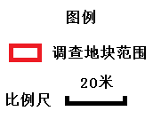
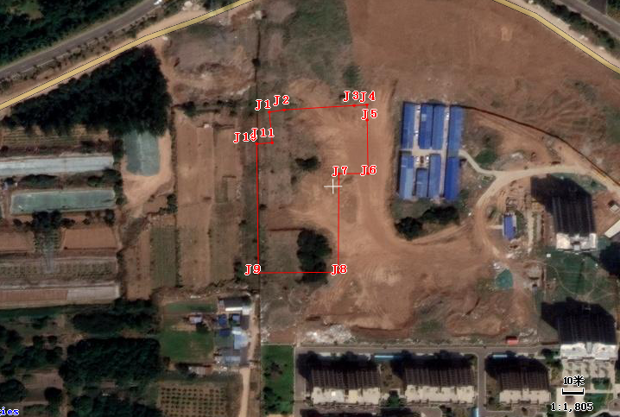
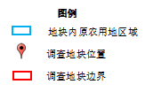
图2.2-1 调查地块卫星影像边界图（2022.6.1）
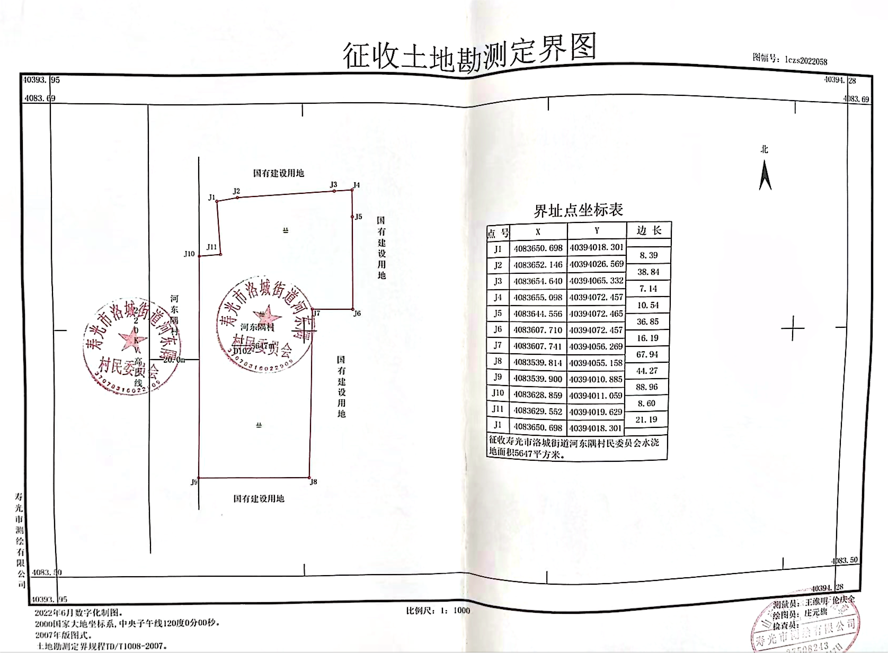
图2.2-2 调查地块勘测定界图（寿光市自然资源与规划局）
表2.2-1 调查块拐点CGCS2000坐标
点号 | X | Y
J1 | 4083650.698 | 40394018.301
J2 | 4083652.146 | 40394026.569
J3 | 4083654.640 | 40394065.332
J4 | 4083655.098 | 40304072.457
J5 | 4083644.556 | 40304072.465
J6 | 4083607.710 | 40304072.457
J7 | 4083607.741 | 40304056.269
J8 | 4083539.814 | 40304055.158
J9 | 4083539.900 | 40304010.885
J10 | 4083628.859 | 40304011.059
J11 | 4083629.552 | 40304019.629
J1 | 4083650.698 | 40394018.301

2.3调查目的和原则

2.3.1调查目的
本地块土壤污染状况调查是在资料收集与分析、现场踏勘和地块相关人员访谈的基础上，了解地块土壤环境质量状况，识别地块是否有受污染的潜在可能。如果有受到污染的风险，则了解污染源、污染类型、污染途径和主要污染物等，并通过对第一阶段获取地块信息资料的分析，判断是否需要开展本地块第二阶段工作。若第一阶段调查确认地块内及周围区域当前和历史上均无可能的污染源，则认为地块的环境状况可以接受，调查活动可以结束。

2.3.2调查原则
（1）针对性原则
根据地块历史利用情况、地块的特征和潜在污染物特性，分析可能受到污染的区域，进行污染物浓度和空间分布调查，为地块的环境管理提供依据。
（2）规范性原则
采用程序化和系统化的方式规范地块环境调查过程，保证调查过程的科学性和客观性。
（3）可操作性原则
综合考虑调查方法、时间和经费等因素，结合当前科技发展和专业技术水平，使调查过程切实可行。

2.4调查与评估依据

2.4.1法律法规
- 《中华人民共和国环境保护法》（2015年1月1日起施行）；
- 《中华人民共和国环境影响评价法》(2018年12月29日修正)；
- 《中华人民共和国水污染防治法》（2018年1月1日施行）；
- 《中华人民共和国土壤污染防治法》（2019年1月1日施行）；
- 《中华人民共和国大气污染防治法》（2018 年 10 月）；
- 《中华人民共和国固体废物污染环境防治法》（2016 年 11 月）；
- 《国务院关于印发水污染防治行动计划的通知》（国发[2015]17号）；
- 《国务院关于印发土壤污染防治行动计划的通知》（国发[2016]31号）；
- 《山东省污染防治条例》（2020年1月1日施行）。

2.4.2相关规定和政策
- 《关于印发地下水污染防治实施方案的通知》（环土壤[2019]25号）；
- 《国务院办公厅关于印发近期土壤环境保护和综合治理工作安排的通知》（国办发[2013]7号）；
- 《环境保护部关于贯彻落实<国务院办公厅关于印发近期土壤环境保护和综合治理工作安排的通知>的通知》（环发[2013]46号）；
- 《关于印发山东省土壤污染防治工作方案的通知》（山东省人民政府鲁政发[2016]37号）；
- 山东省环境保护厅关于印发《山东省土壤环境保护和综合治理工作方案》的通知（鲁环发[2014]126号）；
- 山东省环境保护厅关于印发《山东省地块土壤污染状况详查实施方案》 （鲁环办〔2018〕113号）；
- 山东省生态环境厅、山东省自然资源厅、山东省工业和信息化厅关于联合印发《关于做好山东省建设用地污染地块再开发利用管理工作的通知》（鲁环发〔2019〕129号）；
- 山东省生态环境厅、山东省自然资源厅《关于加强建设用地土壤污染风险管控和修复管理工作的通知》（鲁环发〔2020〕4号）；
9、《潍坊市生态环境局 潍坊市自然资源和规划局关于加强全市建设用地土壤环境管理工作的通知》（潍环函（2020）133 号）。

2.4.3技术导则与规范
- 《建设用地土壤污染状况调查技术导则》（HJ 25.1-2019）；
- 《建设用地土壤环境调查评估技术指南》（环境保护部公告2017年第72号）；
3、《土壤环境质量 建设用地土壤污染风险管控标准》（GB36600-2018）（试行）。

2.5调查方法及技术路线
按照《建设用地土壤污染状况调查技术导则》（HJ25.1-2019）和《建设用地土壤环境调查评估技术指南》（环保部令[2017]72号）等技术导则和规范的要求，土壤污染状况调查可分为三个阶段，工作程序如图2.5-1所示。本次调查工作包含第一阶段土壤污染状况调查，主要工作方法和内容如下：
第一阶段土壤污染状况调查是以资料收集、现场踏勘和人员访谈为主的污染识别阶段。严格按照《建设用地土壤污染状况调查技术导则》（HJ25.1-2019）要求，对生态环境部门、自然资源部门和周边居民等8人开展了访谈，并进行了统计分析。
资料的收集：通过文件资料查阅等方式，搜集地块利用变迁资料、环境资料及相关记录、有关政府文件、以及地块所在区域的自然和社会信息，根据专业知识和经验识别资料中的合理、准确信息。
现场踏勘：以地块内为主、结合地块周围区域，了解地块、相邻地块及周围区域现状与历史情况、区域地质水文地形地貌等特征；通过异常气味辨识、摄影照相、笔记记录等方式初步判断地块状况。
人员访谈：访问熟悉本地块状况的地方管理人员及周边居民，采用当面交流、书面调查表结合电话访谈补充信息对可疑及不完善处进行核实补充。
通过第一阶段的调查工作，明确地块内及周围区域是否有污染源，分析潜在污染，得出调查结论，并形成调查报告，并为后续地块环境管理提出建议。
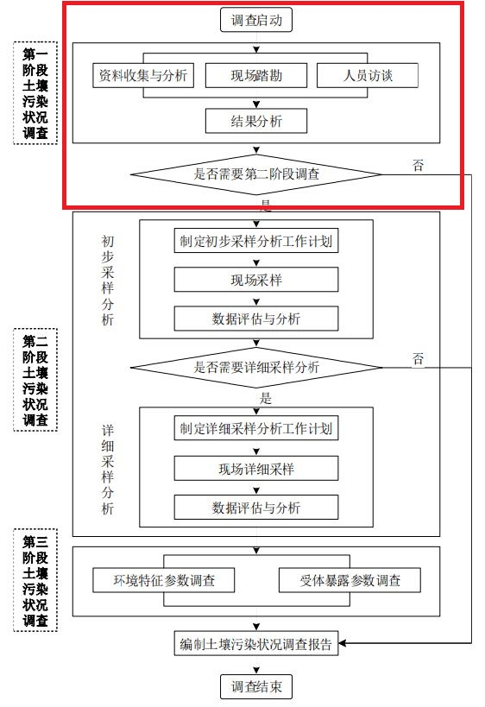

图2.5-1本次土壤污染状况调查评估工作流程
第七章 结论和建议

7.1结论
本次土壤污染状况调查，通过资料收集与分析、现场踏勘及人员访谈所取得资料经一致性分析，调查地块信息一致性较好，未见明显差异性和不符，收集资料总体可信。调查地块内及周边1000米范围内，当前和历史上均无可能造成地块土壤和地下水污染的潜在污染源。现场使用快速检测设备XRF、PID对表层土壤进行现场快速检测，并与地块周边未开发使用区域对照点和潍坊市土壤化学背景值数据比对，数据基本一致，无明显大于对照点和背景值检测结果数值，表明地块内表层土壤情况无异常。
结合资料收集、现场踏看、人员访谈信息收集情况以及快速检测点位数据与对照点、潍坊市土壤化学背景值比对情况况综合分析得出：调查地块内及周围区域当前和历史上无可能的污染源，地块内表层土壤无异常，地块环境现状可以接受，不需要进行第二阶段土壤污染状况调查，调查活动可以结束。

7.2建议
- 建议在地块利用期间，相关单位应做好后期管理措施，避免在此期间地块内产生新的污染；
- 在调查工作完成至地块出让、开发利用期间，土地管理方应做好管控措施，避免在此期间因地块闲置导致不明外来污染物堆存、非法使用从事可能对掉块造成污染风险的生产经营活动等情况发生，造成地块内土壤地下水污染。

